ВЫБОРЫ ДЕПУТАТОВ В ЕДИНЫЙ ДЕНЬ ГОЛОСОВАНИЯ

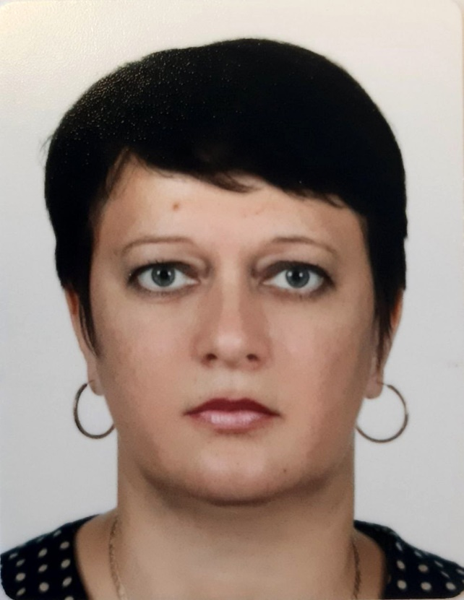25 ФЕВРАЛЯ 2024 года

**ВОРОБЬЕВА Татьяна Николаевна**

**кандидат в депутаты Толочинского районного Совета депутатов по Кохановскому 3-му избирательному округу № 28**

Родилась 9 мая 1974 года в д. Озерок Оршанского района Витебской области.

Образование высшее. Окончила учреждение образования «Витебский государственный университет имени П.М.Машерова».

В 1994 году окончила Оршанское педагогическое училище. С 1994 по 1998 год работала учителем начальных классов Переволочнянской начальной школы, учитель начальных классов и педагогом-организатором Звенячской базовой школы Толочинского района. С 1998 по 2009 год – педагог-организатор Кохановской средней школы. В 2009-2015 годах работала учителем начальных классов учреждения образования «Кохановская государственная общеобразовательная средняя школа имени И.П.Кожара».

С 2015 года по настоящее время является заместителем директора по воспитательной работе государственного учреждения образования «Кохановская средняя школа имени И.П.Кожара Толочинского района».

Член Белорусской партии «Белая Русь». Проживаю в г.п. Коханово.

Для меня самое важное – это забота о людях.

**Если я стану депутатом районного Совета, то моими приоритетными задачами будут:**

- добиваться развития системы социальной поддержки старшего поколения;

- вносить свой вклад в решение вопросов жилищно-коммунального хозяйства,

- уделять внимание благоустройству населенных пунктов.